Технологическая карта урока
Класс | 6
Тема | Что такое – несплошной текст
Цель | Сформировать у учащихся представление о несплошном тексте и научить интерпретировать несплошные тексты
Задачи | - обеспечить ситуации, способствующие развитию умений анализировать несплошной текст  - обеспечить условия для развития умений грамотно, четко и точно выражать свои мысли при построении устных и письменных ответов;  - обеспечить условия для развития умений устанавливать причинно-следственные связи между смысловыми единицами синквейна;  - развивать самостоятельность, используя проблемные ситуации, творческие задания.
Прогнозируемые результаты | Предметные:  - умение различать сплошные и несплошные тексты;  - умение интерпретировать несплошные тексты;  - умение составлять несплошные тексты.  Личностные УУД:  - осознание ответственности за произнесённое и написанное слово;  - проявление уважительного отношения к русскому языку;  - формирование мотивации к обучению и целенаправленной познавательной деятельности;  - осознание трудностей и стремление к их преодолению.  Регулятивные УУД:  - самостоятельное формулирование проблемы (темы) и цели урока;  - выдвижение предположений о путях решения проблемы;  - самостоятельное решение проблемы;  - выделение и осознание то, что уже усвоено и что ещё нужно усвоить, осознание качества и уровня усвоения;  - контроль в форме сличения способа действия и его результата с заданным эталоном с целью обнаружения отклонений и отличий от эталона;  - умение оценивать результат своей работы.  Коммуникативные УУД:  - адекватное использование речевых средств для решения различных коммуникативных задач;  - высказывание и обоснование своей точки зрения;  - проявление способности свободно, правильно излагать свои мысли в устной и письменной форме с соблюдением основных норм современного русского языка.  Познавательные УУД:  - извлечение необходимой информации из прослушанного объяснения учителя, высказываний одноклассников, систематизация собственных знаний;  - владение всеми видами речевой деятельности (понимание информации устного сообщения, владение разными видами чтения, приемами отбора и систематизации материала на определенную тему, построение речевого высказывания);  - преобразование информации из одной формы в другую
Основные понятия | Сплошной текст, виды несплошного текста, интерпретация несплошного текста.
Формы работы на уроке | Фронтальная, индивидуальная, парная
Технология | Проблемно-диалогического обучения
Тип урока | Урок усвоения новых знаний и первичного их закрепления
Оборудование | Мультимедийная презентация, раздаточный материал с текстами, различные виды несплошных текстов: чеки, билеты, расписание уроков, меню и т.д., листы самооценки

Этапы урока | Деятельность учителя | Задания для учащихся, выполнение которых приведёт к достижению запланированных результатов | Осуществляемая деятельность учащихся | Формы организации взаимодействия | Планируемые умения
Организационный момент | -Здравствуйте, ребята. Наш урок я хочу начать стихотворение  -- Давайте улыбнёмся началу друг другу, проверим, всё ли готово к уроку и займём свои места. Я надеюсь на вашу активную работу на уроке. На ваших столах- лист самооценки. Вы будете заполнять его после выполнения каждого задания. | Улыбнись! Даже если на сердце темно  И мешают в дороге ошибки,  Посмотри, заглянул теплый день к нам в окно,  Разве это не стоит улыбки? | Слушают учителя, проверяют наличие необходимых принадлежностей для урока, настраиваются на урок. | Фронтальная | Волевая саморегуляция
Изучение нового материала.  1.Постановка проблемы | --Умеете ли вы читать?  - А вот международное исследование PISA утверждает, что не так хорошо обстоит у нас с чтением, как хотелось бы.  -Всегда ли вы можете дать точный ответ на вопрос по прочитанному тексту?  --Почему же так происходит, как вы думаете?  -Что, по-вашему, нужно предпринять, чтобы решить эту проблему?  -- Существуют такие способы работы с текстом, которые помогут вам в этом.  --Перед вами на столах два листочка.  --На котором из них текст?  --Докажите, что это текст.  --Является ли текстом таблица?  --Вы легко доказали, что на первом листочке – текст. А вот по таблице на мой один вопрос дали разные ответы. Почему так происходит?  --Что затруднило?  --Можете ли вы извлечь информацию из таблицы?  --Извлеките её.  --Итак, к чему мы пришли?  --Да, ребята, это текст, но, как вы сказали, своеобразный. Такие «своеобразные» тексты называются несплошными текстами. | Международная программа по оценке образовательных достижений учащихся PISA . Одно из направлений исследования – читательская грамотность, т.е. способность человека к осмыслению письменных текстов. Результат России по показателю «грамотность чтения» : 15-летние подростки, обучающиеся в образовательных учреждениях системы общего и профессионального образования, заняли 27–29-е места из 32 стран, участвовавших в исследовании.  Текст 1. Простейшие формы рекламы существовали еще до нашей эры. Одним из первых древнейших рекламных текстов считают высеченную на камне надпись, найденную в развалинах древнейшего города Мемфиса: «Я, Рино с острова Крит, по воле богов толкую сновидения». В 1625 году в Англии появилось первое рекламное объявление в английской газете. В 1774 году, в США, первый каталог товаров Бенджамина Франклина, по которому можно было заказать требуемый товар.  Текст 2.  «Несплошные» тексты- это тексты, в которых информация предъявляется невербальным или не только вербальным способом. | Ответы учащихся  Высказывают предположения.  Вспоминают изученный материал, анализируют  Высказывают предположения.  Работают с таблицей.  Проводят самооценку: отмечают затруднения.  Делают выводы. | Фронтальная.  Индивидуальная | Умение осознавать трудности и стремление их преодолеть  Умение установливать следственно-причинные связи.  Умение высказывать и обосновывать свою точку зрения.  Умение выделить информацию
  Виды рекламы | Средства распространения
  -наружная  -реклама в СМИ  -реклама в Интернете  -печатная реклама  -прямая реклама  -реклама на сувенирах  -Реклама на транспорте | -телевидение  -радио  -Интернет  -журналы, газеты
2.Формулирование темы урока | --Сформулируйте тему нашего урока | Что такое - несплошной текст. | Делают предположения. Формулируют тему урока | Фронтальная | Умение самостоятельно формулировать тему урока
3.Формулирование цели урока | -- Какую цель поставим себе?  --Что мы должны сделать, чтобы достичь цели? |  | Формулируют цель, задачи. Корректируют. | Фронтальная | Умение ставить цели
4.Решение проблемы | --Встречаетесь ли вы в школе с несплошными текстами?  А вне уроков приходится встречаться с такими текстами?  -- Запишите виды несплошных текстов, с которыми вы встречаетесь в школе и вне школы. Обсудите в паре.  -- А сейчас сверьте с тем, что я подготовила для вас.  -- Сейчас вы получите тексты. Ваша задача - определить виды несплошного текста.  --Обменяйтесь работами и проверьте работу товарища. | Слайд: К несплошным текстам относятся:  графики,  диаграммы,  схемы (кластеры),  таблицы,  географические карты и карты  местности;  различные планы (помещения, местности, сооружения);  входные билеты,  расписание,  документы,  прейскуранты  карты сайтов,  рекламные постеры,  меню,  обложки журналов и др. | Записывают в тетради.  Обсуждают в паре. Дополняют.  Проводят самооценку: сверяют.  Проводят взаимопроверку. | Фронтальная. Индивидуальная. Парная. | Умение анализировать информацию и делать выводы.  Умение высказывать и обосновывать свою точку зрения.  Умение строить сотрудничество.  Умение осуществлять самоконтроль ивзаимоконтроль.
Физминутка | --Ребята, пришло время физминутки! | Потрудились – отдохнем.  Встанем, глубоко вздохнем.  Руки в стороны, вперед,  Влево, вправо поворот.  Три наклона, прямо встать,  Руки вниз и вверх поднять.  Руки плавно опустили,  Всем улыбки подарили. | Выполняют зарядку
Формирование умений | Одним из видов несплошного текста является реклама.  Запишите слово «реклама» и ассоциации, которые у вас возникают.  --Что такое –реклама?  --Когда появилась реклама? Где вы можете найти ответ на тот вопрос?  --Для чего нужна реклама и нужна ли она вообще?  --А вы любите рекламу?  -- Да, ребята, я согласна с вами, что реклама бывает очень назойливой.  --Я предлагаю вам посмотреть на эту рекламу. Нравится?  --Что вы видите на этой рекламе? Что указывается в рекламе?  -А как вы поняли, что рекламируется?  --Верно, по ключевым словам.  --Устно переведите несплошной текст рекламы в сплошной. | Реклама – это распространение информации для привлечения внимания к объекту рекламирования с целью формирования или поддержания интереса к нему.  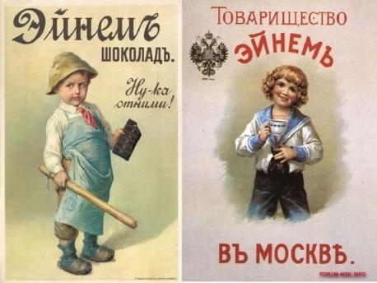 | Записывают ассоциации. Отвечают на вопросы.  Ищут информацию в тексте.  Выражают собственное отношение. | Индивидуальная  фронтальная | Умение анализировать. Умение строить связное высказывание.  Умение высказывать свою точку зрения, аргументировать, а также воспринимать позицию других участников беседы
Применение новых знаний | --А сейчас обратимся к другой рекламе. Нравится?  --Что сразу бросается в глаза?  –Верно, красочная реклама, изображены дети, сладости.  –Есть в рекламе информация?  --Что рекламируется?  --Можете ли вы назвать производителя ?  --Самостоятельно переведите несплошнй текст в сплошной.  Обсудите в паре.  -- Что затруднило вас?  --Изменилось ли ваше отношение к рекламе?  Да, реклама может быть назойливой, а может быть приятной и полезной.  --А сейчас составим синквейн к слову «реклама».  --Какой текст у вас получился?  --Что затруднило вас?  -А вот такой синквейн получился у меня. | 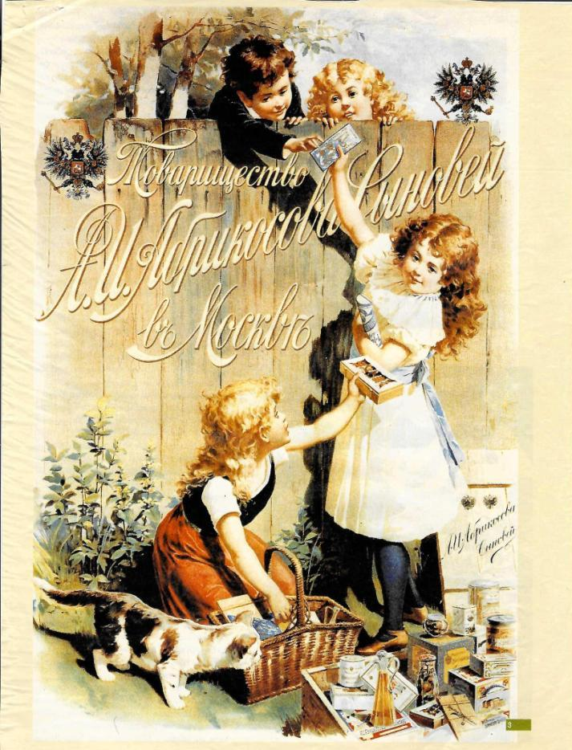  Реклама  Назойливая полезная  Доносит, утомляет, заинтересовывает  Иногда раздражает, бывает полезной  Нужна | Анализируют  Отвечают на вопросы  Работают самостоятельно  Осуществляют самоконтроль: фиксируют затруднения  Составляют синквейн.  Обсуждают.  Выражают личное мнение. | Фронтальная.  Индивидуальная. Парная | Умение обобщать изученный материал, применять его при выполнении упражнения и оценивать выполненную работу.  Умение перевести один вид текста в другой. Умение использовать полученные знания.  Умение работать в паре
Подведение итогов урока | --Итак, ребята, сегодня мы узнали немало нового, расширили наши знания по тексту. Давайте изобразим всё это в кластере.  --Какой текст получился? |  | Обобщают. Делают выводы. Составляют кластер | Фронтальная | Умение обобщать и преобразовывать изученный материал в графическую форму.
Объяснение домашнего задания. | -В качестве домашнего задания я хочу предложить вам найти учебнике сплошной текст и перевести его в несплошной. Если вас затруднит это задание, вы можете также из учебников найти несплошной текст и перевести его в сплошной. |  | Слушают, записывают. | фронтальная
Самооценка и самоконтроль | --Заполните таблицу. |  | Анализируют свою работу, производят самооценку и самоконтроль | индивидуальная | Умение осуществлять самоконтроль и самооценку
  знал | узнал | Есть вопрос
Рефлексия | -Закончите предложения. | Сегодня на уроке я научился…  Было интересно…  Было трудно…  У меня получилось…  Урок дал мне для жизни…  Мне захотелось… | Устно заканчивают предложения, | индивидуальна | Умение осознавать качество и уровень усвоения знаний; оценивать результат своей работы
Лист самооценки
№ | Этап урока | легко | затруднило | Не смог
1 | Формулировка темы и цели урока
2 | Работа с текстом 1
3 | Работа с текстом 2
4 | Самостоятельно записать виды несплошных текстов
5 | Определить виды предложенных несплошных текстов
6 | Устный перевод несплошного текста(реклама) в сплошной
7 | Самостоятельный перевод несплошного текста в сплошной
8 | Составление синквейна
9 | Подведение итогов: составление кластера

